试卷类型：A
山东省冬季普通高中学业水平模拟考试
物理试题
本试题分三部分，共8页。第一部分为选择题；第二部分和第三部分由多种题型组成。第一部分、第二部分为全体考生必做题；第三部分为选做题，提供了三个选修模块的试题，考生必须选择其中一个模块的试题做答。
全卷满分100分，考试时间90分钟。
第一部分（选择题 48分 共同必做）
注意事项：
1．答卷前考生务必将自己的姓名、考号、考试科目涂写在答题卡上。考试结束，试题和答题卡一并收回。
2．每小题选出答案后，用2B铅笔把答题卡上对应题目的答案标号（ABCD）涂黑，如需改动，用橡皮擦干净后再改涂其他答案标号；不能答在试题卷上。
一、本题共16小题，每小题3分，共48分。在每小题给出的四个选项中，只有一个选项是正确的。选对的得3分，选错或不答的得0分。

1．下列物理量属于矢量的是
A．路程 B．速度
C．时间 D．质量

2．在物理学史上，首次提出万有引力定律的科学家是
A．阿基米德 B．伽利略 C．牛顿 D．爱因斯坦

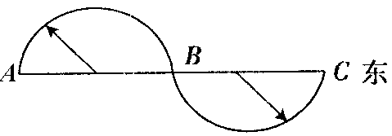
3．如图所示，物体沿两个半径为 R 的半圆弧由 A 运动到C，则它的位移和路程分别是
A． 0 , 0 B． 4R 向东， 2πR 向东
C． 4πR 向东，4R D． 4R 向东， 2πR
4．下列关于加速度的说法中，正确的是
A．加速度越大，速度变化越大 B．加速度越大，速度变化越快；
C．加速度的方向和速度方向一定相同 D．物体速度不变化，而加速度可以变化很大

5．一物体从t=0时刻开始做自由落体运动，它下落的速度v与时间t的关系可由下列哪幅图像表示
v
t
A
v
t
B
v
t
C
v
t
D

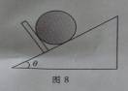
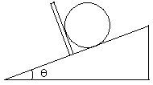
6．如图所示，小球放在光滑斜面上，被一固定挡板挡住，小球所受外力个数是
A．两个 B．三个 C．四个 D．五个
7.由万有引力定律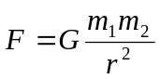可知，物体在地面上受到地球对它的万有引力为F，为使此物体受到的引力减小到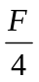，此物体距地面的高度应为（R指地球半径）
A. R B. 2R C. 4R D. 8R

8．关于惯性，下列说法正确的是
A．在货车上加装限速器，其目的是速度越小，惯性也越小
B．宇航员在航天器中因失重而处于漂浮状态，所以没有惯性
C．公交车急刹车时站在车内的乘客摔倒是因为失去了惯性
D．战斗机战斗前抛弃副油箱，是为了减小战斗机的惯性，提高作战性能

9. 人站在电梯中随电梯一起运动，下列过程中，人处于“超重”状态的是
A. 电梯加速上升 B. 电梯加速下降
C. 电梯匀速上升 D. 电梯匀速下降
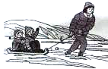
10．如图所示，雪撬在与水平方向成α角的恒力F作用下，由静止沿水平面向前运动一段位移s，在此过程中，拉力F对雪撬所做的功为
A．Fssinα B．Fs C．Fscosα D．Fstanα

11．赛道上的赛车做加速运动，速度为v和速度为2v时赛车动能之比是
A．1 ：1 B．1 ：2 C．1 ：4 D．1 ：3

12．一名运动员用力踢质量为 0.5 kg的足球，使球由静止以 20m/s 的速度飞出，假定运动员踢球瞬间对球平均作用力是 200N ，球在水平方向运动了20m 停止，那么人对球所做的功为
A． 50 J B． 100 J C． 500 J D．4 000 J

13．如图所示，细绳悬挂一个小球在竖直平面内来回摆动，在小球从P点向Q点运动的过程中
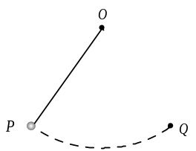
A．小球动能先减小后增大
B．小球动能一直减小
C．小球重力势能先增大后减小
D．小球重力势能先减小后增大

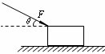
14．放在水平地面上的物块，受到一个与水平方向成θ角斜向下方的力F的作用，物块在水平地面上始终静止，如图所示。如果保持力F的大小不变，而使力F与水平方向的夹角θ变小，那么，地面受到的压力N和物块受到的摩擦力f的变化情况是
A．N变小，f变大 B．N变大，f变小
C．N变小，f变小 D．N变大，f变大
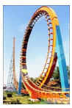
15．如图所示，过山车的轨道可视为竖直平面内半径为R的圆轨道。质量为m的游客随过山车一起运动，当游客以速度v经过圆轨道的最高点时
A．处于超重状态 B．向心加速度为零
C．座位对游客的作用力可能为0 D．座位对游客的作用力为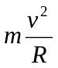

16、“神舟十号”飞船与“天宫一号”目标飞行器的成功对接和顺利返回，显示了我国航天事业取得的巨大成就。对接前，二者的运动均看作绕地球的匀速圆周运动，“天宫一号”目标飞行器比“神舟十号”飞船离地球更远，则
A、“天宫一号”比“神舟十号”的周期短
地球
天宫
一号
神州十号
B、“天宫一号”比“神舟十号”的速度小
C、“天宫一号”与“神舟十号”的速度相同
D、“天宫一号”与“神舟十号”的周期相同

第二部分（综合题 共30分 共同必做）
注意事项：
1．答卷前要将密封线内的项目填写清楚。
2．用钢笔或圆珠笔在答题纸上指定的位置作答，不能在试题卷中直接作答。
二、本题包括2小题，第17小题4分，第18小题8分，共12分。
17．（多选）如图所示，在做“验证力的平行四边形定则”的实验中，先用两个弹簧测力计拉橡皮条，使橡皮条的结点拉到位置O；再用一个弹簧测力计拉橡皮条，要产生同样的作用效果，关于此时的操作及应记录的数据的说法中正确的是
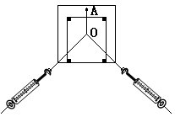
A．拉橡皮条时必须使结点与位置O重合
B．拉橡皮条时不必使结点与位置O重合
C．此时只须要记录下弹簧秤的读数F′
D．此时需记录下拉力的方向和弹簧秤的读数F′
18．如图所示为用打点计时器验证机械能守恒定律的实验装置，
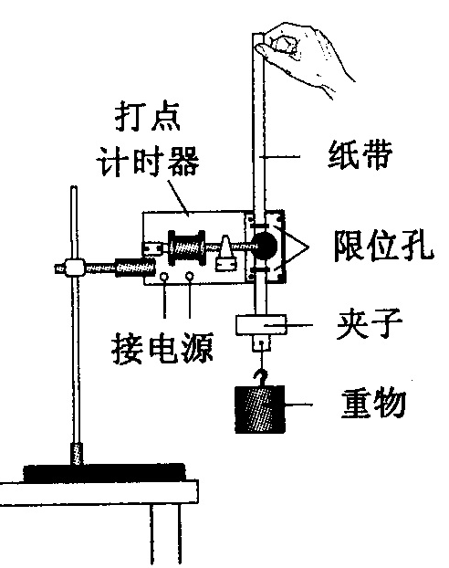
（1）实验时，应使打点计时器的两个限位孔在同一竖直线上，这样做可以 (选填 “减小”或“增大”)纸带与限位孔之间的摩擦。
（2）在一次实验中，质量为m的重锤自由下落，打点计时器在纸带上打出一系列点迹，如图所示。 已知相邻两点之间的时间间隔为T。测得A、B两点间的距离为h₁，B、C两点间的距离为h₂。由此可以确定，在打点计时器打下B点时，重物的动能为_______________。
A
C
h₂
B
h₁
(3)在实际测量中，重物减少的重力势能通常会 (选填“略大于”、“等于”或“略小于”)增加的动能。

三、本题包括2小题，每题9分，共18分。解答时要求写出必要的文字说明、方程式和重要的演算步骤，只写出最后答案的，不能得分，有数值计算的题，答案中必须明确写出数值和单位。
19．如图所示，一个人用F=30N的拉力拖动一质量为10kg的木箱，在粗糙的水平地面上由静止开始做匀加速直线运动。若滑块与水平地面间的动摩擦因数μ＝0.2，g取10m/s²，试求：
F
（1）滑块运动的加速度大小；
（2）滑块在力F作用下，前4s内通过的位移大小。

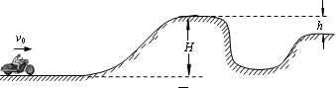
20．摩托车比赛是一项精彩刺激的体育比赛，在一次摩托车比赛中有如图所示的一段赛道，水平高台离地面的高度H=5.0m，高台右端有一壕沟，壕沟两侧的高度差为h=0.8m，水平距离为8 m，摩托车运动过程中的阻力可忽略不计，g取10m/s²，试求
（1）摩托车要安全跨越壕沟，在水平高台上至少需多大的水平速度v；
（2）摩托车运动员需要以多大的初速度v₀从坡底冲上高台后才能达到上述所需的水平速度。

第三部分（综合题 共22分 选做题）

注意事项：
1．考生只能从下列三个选修模块试题中选做一组，不可跨模块选做。
2．用钢笔或圆珠笔在答题纸上指定的位置作答，不能在试题中直接作答。
第1组（选修1－1）
四－1、本组共4小题，21、22小题各5分，23、24小题各6分，共22分。
1－21．（单选）下列各图中，运动电荷的速度方向、磁场方向和电荷的受力方向之间的关系正确的是
F
F
F
F
v
v
v
v
A
B
C
D

1－22．（多选）下列关于电磁波的说法正确的是
A．光是一种电磁波 B．电磁波是由麦克斯韦通过实验发现的
C．电磁波可以传递能量 D．电磁波的传播一定需要介质
1－23．如图所示，A、B是电场中的两个点，由图可知
A
E
B
电场强度E_{A} E_{B}（填“＞”或“＜”）．
将一点电荷先后放在A、B两点，它所受的电场力
大小F_{A} F_{B}（填“＞”或“＜”）

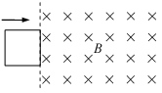
1－24．如图所示，一单匝线圈从左侧进入磁场。在此过程中，线圈的磁通量将 （选填“变大”或“变小”）。若上述过程所经历的时间为0.1s，线圈中产生的感应电动势为0.2V，则线圈中的磁通量变化了 Wb。
第2组（选修2－1）
四－2、本组共4小题，21～23小题各5分， 24小题各7分，共22分。
2－21．（单选）办公楼的大门能“看到”人的到来或离开而自动开或关，原因是该大门安装了
A．声音传感器； B．红外传感器； C．温度传感器； D．压力传感器。
2—22．（多选）用多用电表的欧姆挡测电阻时，下列说法中正确的是
A．多用电表的指针指向“0Ω”时，说明通过电流表的电流达到满偏电流
B．测电阻前，把选择开关置于相应的欧姆挡，将两表笔直接接触，调整欧姆调零旋钮使指针指向“0Ω”
C．用欧姆表“×100”挡测电阻时，若指针在“0Ω”附近，应换用“×1k”挡
D．测量前，待测电阻必须与其它元件和电源断开
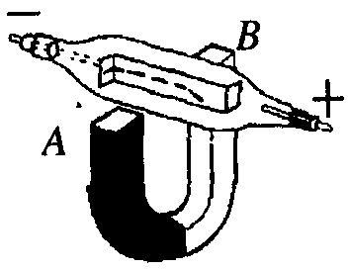
2－23．电子射线管放在两个磁极之间，电子束的偏转方向如图中虚 线所示。蹄形磁铁的A端是 极。
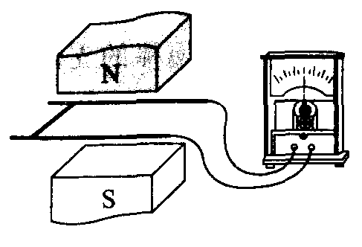
2—24．如图所示，磁极面积足够大，将水平金属导轨、可沿导轨移动的垂直导轨的金属棒放在磁场中，和电流表组成闭合电路，导轨间距离为0.25 m，金属棒足够长。
(1)下列几种操作，电流表中有电流的是
A．导体棒在磁场中不动时
B．导体棒连同金属导轨平行于磁感线运动时
C．导体棒做切割磁感线运动时
D．把两个磁极越过一根导轨移到电路之外的过程中
(2)在导体棒向右运动的过程中，某时刻速度大小为10 m／s，设导体棒此时所在处的磁感应强度处处相等，都为0.4 T。则电路中产生的感应电动势为 。
(3)要增大此电路中感应电动势的大小，请你提出两种措施。

第3组（选修3－1）
四－3、本组共4小题，21～23小题各5分，第24小题7分，共22分。
3—21．（单选）在电场中某点放入正点电荷q，它受到的电场力方向向右。当放入负点电荷q时，它受到的电场力方向向左。下列说法正确的是
A．该点放入正电荷时，电场方向向右；放入负电荷时，电场方向向左；
B．该点电场强度的方向向右
C．该点放人2q的正点电荷时，电场强度变为原来的2倍
D．该点不放电荷时，电场强度为零
3—22．质量为m、电荷量为e的电子以速度v垂直射入磁感应强度为B的匀强磁场。电子做匀速圆周运动的轨道半径为 ；周期为 。
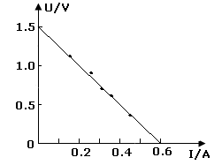
3—23．在“测定电源的电动势和内阻”的实验中，某同学依据测得的数据画出的U─I图像如图所示。由此可知该电源的电动势E= V，内阻r= Ω。

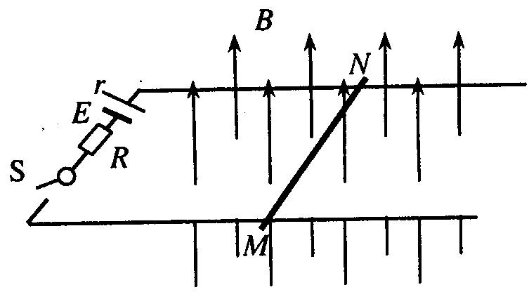
3—24．如图所示，固定的水平金属导轨间距L=2m。处在磁感应强度B =4×l0⁻²T的竖直向上的匀强磁场中，导体棒MN垂直导轨放置，并始终处于静止状态。已知电源的电动势E=6V，内电阻r=0.5Ω，电阻R=4.5Ω，其他电阻忽略不计。闭合开关S，待电流稳定后，
试求：（1）导体棒中的电流；
（2）导体棒受到的安培力的大小和方向。

山东省普通高中学生学业水平考试模拟试题
物理试题参考答案及评分标准
本试题分三部分。第一部分和第二部分为全体考生必做题；第三部分为考生选做题。满分100分。
说明：
1.评分标准是为了使评卷人员在统一标准下评定成绩。参考答案是为了说明评分标准的，考生如用其他方法解答，正确的同样给分。
2.填空题只要求写出答案，不要求说明理由或列出算式。
3.计算题的答案应写出必要的文字说明、方程式和重要的运算步骤，只写出最后答案而无运算过程的不能得分，有数据计算的题，答案中必须明确写出数值和单位。单纯因前面的运算错误而导致后面结果错误的，不重复扣分。

第一部分(共48分共同必做)
一、本题共16小题，每小题3分，共48分。选对的得3分，选错或不选的得0分。
1.B 2.C 3.D 4. B 5. D 6. B 7.A 8 .D
9.A 10.C 11.C 12.B 13.D 14.A 15.C 16.B

第二部分(共30分共同必做)
二、本题包括2小题，17题4分，l8题8分，共12分。
17. AD（全对4分，半对2分，错选、漏选得0分）
18.（1）减小（2分） ； （2）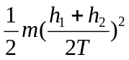 (4分) ；（3）略大于（2分）
三、本题包括2小题，19小题9分，20小题9分，共18分。
19．(9分)解：
(1)由 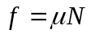得，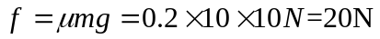 （2分）
由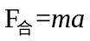得, 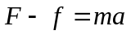 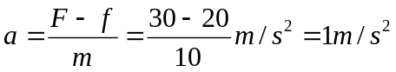（3分）
(2) 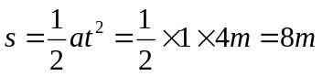 (4分)
20．(9分)解：
（1）由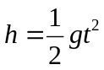 （2分） 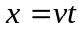 （2分） 得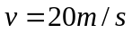（1分）
（2）由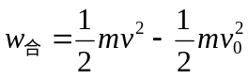 得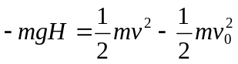 （3分）
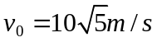 (1分)

第三部分(共22分选做题)
考生可从两个选修模块试题中选做一组，不可跨模块选做。如果考生选做了多个模块的试题，以选做模块试题中先呈现的一组计分。

第Ⅰ组(选修1—1)
四-Ⅰ、本组共4小题，21、22小题各5分，23、24小题各6分，共22分。
Ⅰ-21．B (5分)
Ⅰ-22．AC (5分)(全对5分，选不全的得3分，错选、漏选得0分)
Ⅰ-23．> ； > （每空3分,共6分）
Ⅰ-22．变大；0.02 Wb（每空3分,共6分）

第Ⅱ组(选修2—1)
四-Ⅱ、本组共4小题，21～23小题各5分， 24小题各7分，共22分。
Ⅱ-21．B (5分)
Ⅱ-22．ABD (全对5分，选不全的得3分，错选、漏选得0分)
Ⅱ-23． N 极 (5分)
Ⅱ-24．(1) CD (全对2分，选不全的得1分，错选、漏选得0分)
(2) 1 V (3分，漏掉单位扣1分)
(3)在产生原感应电动势的相同条件下，可以改变以下物理量来增大感应电动势：①增大磁感应强度，如换用磁性更强的磁铁；②增大导轨间的距离；
③增大金属棒的水平切割速度。 (每答对一条给1分，共2分)

第Ⅲ组(选修3—1)
四-Ⅲ、本组共4小题，21～23小题各5分，第24小题7分，共22分。
Ⅲ-21．B (5分)
Ⅲ-22． 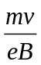（2分），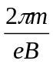 (3分)

Ⅲ-23．1.5V （2分） ； 2.5Ω(3分)

Ⅲ-24．解：
（1） 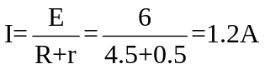 （3分）
（2） (3分)
安培力方向为沿导轨水平向左 （1分）

